**К.Ю. Кожевников, В.С. Иванов, Э.Е. Ярдыков,**

**ст. преп. Н.В. Первова**

**Веб-приложение для бронирования мест в коворкинге.**

**Аннотация.** Статья посвящена .

**Ключевые слова:**

**A web application for booking spaces in a co-working space.**

**Annotation. The article is devoted to .**

**Keywords:**

У нас есть сайт для бронирования рабочих мечт коворкинга в пределах одного учебного учреждения(университет) для студентов в специальных кабинетах, подготовленных для этого. Сайт построен на фреймворке laravel, с использованием базы данных на MySql. База данных содержит такие столбцы, как дата брони в виде data, номер стола в виде number, временной интервал записи с периодом в час в виде number от 1 до 12, которые означают временные интервалы по часу от 8:00 до 20:00, а так же текстовое поле с студенческими билетами записывающихся в виде text. Сайт имеет три страницы: главная, на которой написана информация о сайте и переходы к телеграмм-боту, который так же позволяет бронировать места, на страницу самого бронирования, а также на страницу отзывов. На странице бронирования человек может выбрать дату бронирования, одно из мест (количество зависит от кабинета), выбор временного промежутка а так же поле для ввода студенческих билетов. Заполнив все поля, студент или группа студентов может забронировать выбранное место на выбранную дату и время. Так же содержится план помещений по которому можно просмотреть расположение столов. На вкладке отзывы при вводе своего email тем отзыва и его описания можно оставить данный отзыв. Он будет отображаться на странице для всех пользователей.

В современном мире концепция коворкинга становится все более популярной, особенно среди студентов и молодых специалистов, стремящихся к продуктивной и вдохновляющей рабочей среде. Коворкинг представляет собой совместное использование рабочего пространства, где люди с различными профессиями и областями интересов могут собираться в одном месте для работы, обмена идеями и совместного развития. Он предоставляет студентам уникальную возможность не только работать над своими проектами и заданиями, но и для общения, сотрудничества и обмена знаниями с коллегами из различных областей.

В рамках данного проекта мы представляем веб-платформу для бронирования рабочих мест в коворкинге университета. Этот проект нацелен на обеспечение удобства и эффективности использования рабочих пространств в университете, а также на создание инструмента, который способствует развитию совместного взаимодействия и творчества среди студентов.

Данная статья посвящена описанию процесса разработки и реализации этой веб-платформы. Мы рассмотрим её основные функциональные возможности, используемые технологии и принципы работы.

Главной целью этого проекта является создание стимулирующей атмосферы для самостоятельного труда, обмена знаниями, совместной работы и общения между студентами из различных факультетов и специальностей.

Основные особенности проекта коворкинга:

Удобное расположение: Коворкинг располагается в университетских зданиях или их непосредственной близости, что делает его легко доступным для студентов и преподавателей.

Разнообразие рабочих зон: Проект включает в себя разнообразные зоны для работы, включая индивидуальные столы, общие рабочие зоны, комфортные зоны отдыха и общественные зоны для общения.

Гибкий график работы: Проект коворкинга предоставляет гибкий график работы, что позволяет студентам использовать его в удобное для них время вне занятий.

Система бронирования мест: Для обеспечения удобства и эффективного использования пространства коворкинга разработана веб-платформа, позволяющая студентам бронировать рабочие места заранее.

Для создания веб-платформы для бронирования рабочих мест в университетском коворкинге используются современные технологии и инструменты. Основой разработки является фреймворк Laravel, который обеспечивает удобную структуру и инструменты для создания веб-приложений. HTML, CSS и JavaScript применяются для создания интерфейса пользователя, обеспечивая удобство и привлекательный дизайн веб-страниц. Для хранения данных о бронированиях и другой информации используется база данных MySQL, обеспечивающая эффективное хранение и быстрый доступ к данным. Для управления версиями кода и совместной работы над проектом применяется система контроля версий Git. В качестве редактора кода используется Visual Studio Code, который обеспечивает удобную среду разработки. Разработка ведется на языке программирования PHP с использованием Blade шаблонизатора для работы с шаблонами HTML.

Платформа для бронирования рабочих мест в университетском коворкинге состоит из нескольких основных страниц, каждая из которых выполняет определенные функции:

Главная страница: На главной странице пользователи получают общую информацию о коворкинге, его целях и возможностях. Здесь предоставляется краткое описание услуг, которые предоставляет платформа, а также инструкции о том, как начать использовать её. На главной странице также размещены ссылки на другие разделы сайта, такие как страница бронирования и страница отзывов.

Страница бронирования: Эта страница предоставляет пользователям возможность выбрать дату бронирования, место работы и временной интервал, а также ввести свои студенческие данные. Здесь пользователи могут увидеть доступные места для бронирования на выбранную дату и время, а также получить информацию о том, сколько мест доступно в каждом рабочем пространстве.

Страница отзывов: На этой странице пользователи могут просматривать отзывы других пользователей о коворкинге и оставлять свои собственные отзывы. Здесь они могут поделиться своими впечатлениями о качестве услуг, оставить рекомендации для других пользователей и выразить свои предложения по улучшению сервиса.

Реализация функционала сайта с использованием Laravel начинается с разработки контроллеров, которые содержат логику обработки запросов и взаимодействия с моделями.

Например, для отображения сайта бронирования и передачи данных с БД используется данная функция контроллера, которая возвращает переменную, содержащую нужные строки из БД, на сайт: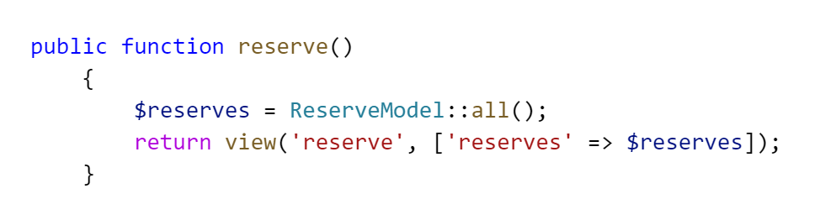

Реализация функционала сайта с использованием Laravel начинается с создания маршрутов, которые определяют, какие действия выполнять при обращении к определенным URL-адресам.

Например, для отображения страницы сайта бронирования используется данный маршрут: 

А для проверки

+++++++++++++++++++++++++++++++++++++++++++++++++++++

Далее разрабатываются контроллеры, которые содержат логику обработки запросов и взаимодействия с моделями.

Модели в Laravel представляют собой классы, которые отражают структуру данных и обеспечивают доступ к данным из базы данных.

После того как контроллеры и модели определены, создаются представления - HTML-шаблоны, которые отображают информацию пользователю. В представлениях используются переменные, передаваемые из контроллеров, для динамического отображения данных.